# Canevas de réflexion pour la planification de l’apprentissage

*Planifier l’apprentissage pour en donner du sens, de la cohérence et permettre à la personne en formation de s’orienter dans son parcours de formation.*

*Une planification pertinente suppose la prise en compte d’éléments multiples : les dispositions réglementaires, les spécificités de l’entreprise et celles liées au parcours de formation de la PeF.*

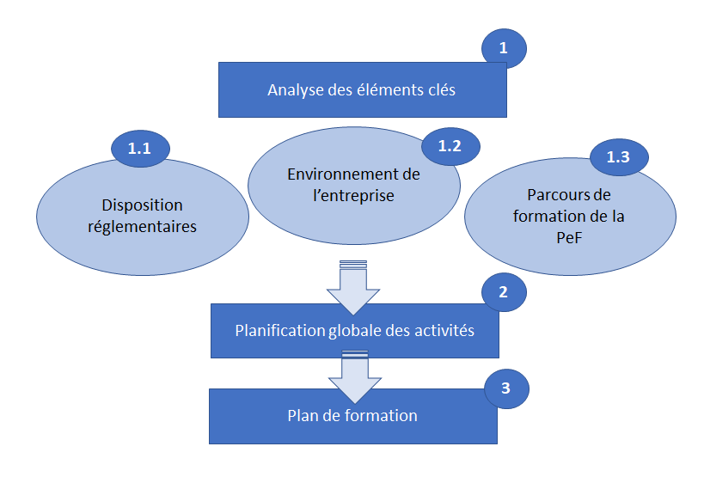

## Analyse des éléments à prendre en compte dans ma planification

## Les dispositions réglementaires

|  |
| --- |
| * + 1. Sur quels documents officiels doit s’appuyer ma planification ? |
| Cliquez ou appuyez ici pour entrer du texte. |

|  |
| --- |
| * + 1. Quels sont les principaux éléments pour la planification que j’en tire ? |
| Cliquez ou appuyez ici pour entrer du texte. |

## L’environnement de mon entreprise

|  |
| --- |
| * + 1. Quelles sont les spécificités et contraintes de mon entreprise que je dois intégrer dans ma planification ? |
| Cliquez ou appuyez ici pour entrer du texte. |

|  |
| --- |
| * + 1. Quels sont les objectifs d’apprentissage que la PeF ne pourrait pas atteindre au sein de mon entreprise ? |
| Cliquez ou appuyez ici pour entrer du texte. |
| 1.2.3 En cas d’objectifs non-atteignables que dois-je mettre en place pour permettre à la PeF de les atteindre ? |
| Cliquez ou appuyez ici pour entrer du texte. |

## Le parcours de formation de la PeF

|  |  |
| --- | --- |
| * + 1. Quels sont les éléments liés au parcours de formation de la PeF que je dois intégrer dans ma planification ? | |
| Jours et semaines de cours écoles professionnelles : | Cliquez ou appuyez ici pour entrer du texte. |
| Jours et semaines de cours interentreprises : | Cliquez ou appuyez ici pour entrer du texte. |
| Temps préparation aux évaluations en entreprise : | Cliquez ou appuyez ici pour entrer du texte. |
| Temps éventuel de préparation pour les cours : | Cliquez ou appuyez ici pour entrer du texte. |
| Appuis éventuels : | Cliquez ou appuyez ici pour entrer du texte. |
| Vacances : | Cliquez ou appuyez ici pour entrer du texte. |
| Autres éléments : | Cliquez ou appuyez ici pour entrer du texte. |

|  |  |
| --- | --- |
| * + 1. Quels sont les éléments particuliers qui sont abordés en école durant le parcours de formation et qui doivent être intégrés dans la planification ? | |
| 1ère année : | Cliquez ou appuyez ici pour entrer du texte. |
| 2ème année : | Cliquez ou appuyez ici pour entrer du texte. |
| 3ème année : | Cliquez ou appuyez ici pour entrer du texte. |
| 4ème année : | Cliquez ou appuyez ici pour entrer du texte. |

## Planification globale des activités de la PeF durant son apprentissage

|  |  |  |  |  |  |  |  |
| --- | --- | --- | --- | --- | --- | --- | --- |
| Années de formation | Semestres | Objectifs travaillés | Activités confiées à la PeF | Période spécifique dans le semestre | Lieu  (services, externes, etc.) | Personne responsable  (For) | Evaluation  (quel type et quand) |
| 1ère année | 1er | Cliquez ou appuyez ici pour entrer du texte. | Cliquez ou appuyez ici pour entrer du texte. | Cliquez ou appuyez ici pour entrer du texte. | Cliquez ou appuyez ici pour entrer du texte. | Cliquez ou appuyez ici pour entrer du texte. | Cliquez ou appuyez ici pour entrer du texte. |
| 2ème | Cliquez ou appuyez ici pour entrer du texte. | Cliquez ou appuyez ici pour entrer du texte. | Cliquez ou appuyez ici pour entrer du texte. | Cliquez ou appuyez ici pour entrer du texte. | Cliquez ou appuyez ici pour entrer du texte. | Cliquez ou appuyez ici pour entrer du texte. |
| 2ème année | 3ème | Cliquez ou appuyez ici pour entrer du texte. | Cliquez ou appuyez ici pour entrer du texte. | Cliquez ou appuyez ici pour entrer du texte. | Cliquez ou appuyez ici pour entrer du texte. | Cliquez ou appuyez ici pour entrer du texte. | Cliquez ou appuyez ici pour entrer du texte. |
| 4ème | Cliquez ou appuyez ici pour entrer du texte. | Cliquez ou appuyez ici pour entrer du texte. | Cliquez ou appuyez ici pour entrer du texte. | Cliquez ou appuyez ici pour entrer du texte. | Cliquez ou appuyez ici pour entrer du texte. | Cliquez ou appuyez ici pour entrer du texte. |
| 3ème année | 5ème | Cliquez ou appuyez ici pour entrer du texte. | Cliquez ou appuyez ici pour entrer du texte. | Cliquez ou appuyez ici pour entrer du texte. | Cliquez ou appuyez ici pour entrer du texte. | Cliquez ou appuyez ici pour entrer du texte. | Cliquez ou appuyez ici pour entrer du texte. |
| 6ème | Cliquez ou appuyez ici pour entrer du texte. | Cliquez ou appuyez ici pour entrer du texte. | Cliquez ou appuyez ici pour entrer du texte. | Cliquez ou appuyez ici pour entrer du texte. | Cliquez ou appuyez ici pour entrer du texte. | Cliquez ou appuyez ici pour entrer du texte. |
| 4ème année | 7ème | Cliquez ou appuyez ici pour entrer du texte. | Cliquez ou appuyez ici pour entrer du texte. | Cliquez ou appuyez ici pour entrer du texte. | Cliquez ou appuyez ici pour entrer du texte. | Cliquez ou appuyez ici pour entrer du texte. | Cliquez ou appuyez ici pour entrer du texte. |
| 8ème | Cliquez ou appuyez ici pour entrer du texte. | Cliquez ou appuyez ici pour entrer du texte. | Cliquez ou appuyez ici pour entrer du texte. | Cliquez ou appuyez ici pour entrer du texte. | Cliquez ou appuyez ici pour entrer du texte. | Cliquez ou appuyez ici pour entrer du texte. |

## Plan de formation

Sur la base de ce tableau, vous pouvez établir le plan de formation qui se trouve dans le chapitre A3 : Préparation de la formation dans l’entrepris et intégration ou à l’aide de celui de votre OrTra ou encore à l’aide d’autres exemples ou/et fichiers.